甘肃省高台县第一中学2015年春学期期末考试
高一物理试卷

温馨提示：
1、本试题包括选择题和非选择题两大部分，满分 110 分，答题时间为 100 分钟。
2、本试题所有答案均填写在答题卡对应规定的位置，不能使用添卷纸。

Ⅰ卷

一、选择题（本题共 16 小题。在每小题给出的四个选项中，至少有一个选项正确， 全部选对的得 3 分，选对但不全的得 2 分，有选错的得 0 分）

1．下列说法正确的是( )
A．做曲线运动物体的速度和加速度时刻都在变化
B．卡文迪许通过扭秤实验得出了万有引力定律

C．1847 年德国物理学家亥姆霍兹在理论上概括和总结了能量守恒定律

D．一对作用力与反作用力做的总功一定为 0
2．如图所示，甲、乙两水平圆盘紧靠在一起，大圆盘为主动轮，乙靠摩擦随甲不打滑 转动．大、小圆盘的半径之比为 3：1，两圆盘和小物体 m1、m2 间的动摩擦因数相同．m1 离甲盘圆心 O 点 2r，m2 距乙盘圆心 O′点 r，当甲缓慢转动且转速慢慢增加时（ ）
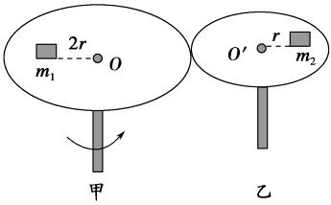

A．物块相对盘开始滑动前，m1 与 m2 的线速度之比为 1：1 B．物块相对盘开始滑动前，m1 与 m2 的向心加速度之比为 2：9 C．随转速慢慢增加，m1 先开始滑动

D．随转速慢慢增加，m1 与 m2 同时开始滑动
3．船在静水中的速度与时间的关系如图甲所示，河水的流速与船离河岸的距离的

变化关系如图乙所示，则当船沿渡河时 间最短的路径渡河时（ ）
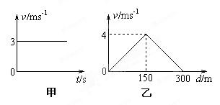
A．船渡河的最短时间 60s

B．要使船以最短时间渡河，船在行驶 过程中，必须随时调整船头指向

C．船在河水中航行的轨迹是一条直线

D．船在河水中的最大速度是 5m/s

4、在光滑圆锥形容器中，固定了一根光滑的竖直细杆，细杆与圆锥的中轴线重合，细

杆上穿有小环（小环可以自由转动，但不能上下移动），小环上连接一轻绳，与一质量

为 m 的光滑小球相连，让小球在圆锥内作水平面上的匀速圆周运动，并与圆锥内壁接

触．如图所示，图（a）中小环与小球在同一水平面上，图（b）中轻绳与竖直轴成 θ 角．设

试卷第 1 页，总 8 页
a 图和 b 图中轻绳对小球的拉力分别为 Ta 和 Tb，圆锥内壁对小球的支持力分别为 Na 和

Nb，则在下列说法中正确的是（ ）
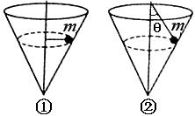

A．Ta 一定为零，Tb 一定为零

B．Ta 可以为零，Tb 可以不为零

C．Na 一定不为零，Nb 不可以为零

D．Na 可以为零，Nb 可以不为零

5．设地球半径为 R，质量为 m 的卫星在距地面 R 高处做匀速圆周运动，地面的重力加 速度为 g，则（ ）

6．2013 年 12 月 2 日，嫦娥三号探测器顺利发射。嫦娥三号要求一次性进入近地点 210 公里、远地点约 36.8 万公里的地月转移轨道。12 月 10 日晚上九点二十分，在太空飞行 了九天的“嫦娥三号”飞船，再次成功变轨，从 100km×100km 的环月圆轨道Ⅰ，降低到 近月点 15km、远月点 100km 的椭圆轨道Ⅱ，两轨道相交于点 P，如图所示。若绕月运 行时只考虑月球引力作用，关于“嫦娥三号”飞船，以下说法正确的是
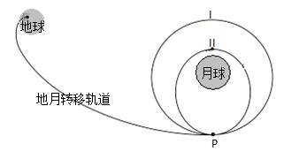

A．在轨道Ⅰ上运动的周期小于在轨道Ⅱ上运动的周期

B．沿轨道 I 运行至 P 点的速度等于沿轨道 II 运行至 P 点的速度

C．沿轨道 I 运行至 P 点的加速度大于沿轨道 II 运行至 P 点的加速度

D．在轨道Ⅰ上的势能与动能之和比在轨道Ⅱ上的势能与动能之和大
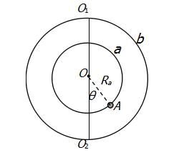
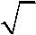
7．放置在同一竖直面内的两光滑同心圆环 a、b 通过过其圆心的竖直轴 O1O2 连接，其半径 Rb= 3 Ra，环上各有一个穿孔小球 A、B(图中 B 球未画出)，均能沿环无摩擦滑动。如果同心圆环绕竖直轴 O1O2 以角速度 ω 匀速旋转，两球相对于铁环静止时，球 A 所在 半径 OA 与 O1O2 成 θ=300 角。则( )

试卷第 2 页，总 8 页

A.球 B 所在半径 OB 与 O1O2 成 45°角

B.球 B 所在半径 OB 与 O1O2 成 30°角

C.球 B 和球 A 在同一水平线上
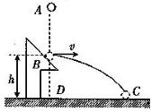
D.由于球 A 和球 B 的质量未知，不能确定球 B 的位置

8．如图所示，从 A 点由静止释放一弹性小球，一段时间 后与固定斜面上 B 点发生碰撞，碰后小球速度大小不变， 方向变为水平方向，又经过相同的时间落于地面上 C 点， 已知地面上 D 点位于 B 点正下方，B、D 间的距离为 h，

则（ ）

9、如图所示，质量为 M=2Kg 的薄壁细圆管竖直放置，圆管内壁光滑，圆半径比细管的内径大的多，已知圆的半径 R=0.4m，一质量为 m=0.5Kg 的小球在管内最低点 A 的速度 大小为2√3 m/s，g 取 10m/s2，则下列说法正确的是（ ）
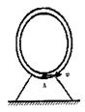

A．小球恰好能通过最高点

B．小球上升的最大高度为 0.3m

C．圆管对地的最大压力为 20N

D．圆管对地的最大压力为 40N

10． P₁ 、 P₂ 为相距遥远的两颗行星，距各自表面相同高度处各有一颗卫星 s₁ 、 s ₂ 做匀 速圆周运动，图中纵坐标表示行星对周围空间各处物体的引力产生的加速度 a，横坐标 表示物体到行星中心的距离 r 的平方，两条曲线分别表示 P₁ 、 P₂ 周围的 a 与 r ² 的反比 关系，它们左端点横坐标相同，则（ ）
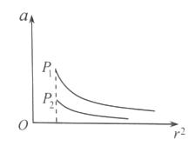
- P₁ 的平均密度比 P₂ 的大

- P₁ 的第一宇宙速度比 P₂ 的小

- s₁ 的向心加速度比 s ₂ 的大

试卷第 3 页，总8 页
D. s₁ 的公转周期比 s ₂ 的大

11．天文学家新发现了太阳系外的一颗行星．这颗行星的体积是地球的 1.8 倍，质量是 地球的 25 倍．已知近地卫星绕地球运动的周期约为 1.4 小时，引力常量 G＝6.67×10－ ¹¹N·m²/kg²，由此估算该行星的平均密度约为（ ）

A．1.8×10³kg/m³ B．5.6×10³kg/m³ C．7.7×10⁴kg/m³ D．2.9×10⁴kg/m³

12．如图所示，在固定倾斜光滑杆上套有一个质量为 m 的圆环，杆与水平方向的夹角 α ＝30°，圆环与竖直放置的轻质弹簧上端相连，弹簧的另一端固定在地面上的 A 点，弹 簧处于原长 h。让圆环沿杆由静止滑下，滑到杆的底端时速度恰为零。则在圆环下滑过 程中（ ）
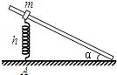
A．圆环和地球组成的系统机械能守恒

B．当弹簧垂直于光滑杆时圆环的动能最大

C．弹簧的最大弹性势能为 mgh

D．弹簧转过 60°角时，圆环的动能为

m g h

2
13、如图所示，固定在竖直面内的光滑圆环半径为 R，圆环上套有质量分别为 m 和 2m

的小球 A、B（均可看作质点），且小球 A、B 用一长为 2R 的轻质细杆相连，在小球 B

从最高点由静止开始沿圆环下滑至最低点的过程中（已知重力加速度为 g），下列说法

不正确的是（ ）

14.如图 甲所示，物体受到水平推力 F 的作用在粗糙水平面上做直线运动．通过力传感

器和速度传感器监测到推力 F、物体速度 v 随时间 t变化的规律如图乙所示．取 g＝10 m/s².

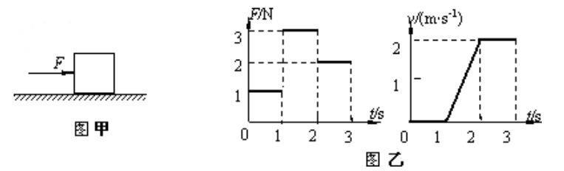
则( )

A．物体的质量 m＝1.0 kg

试卷第 4 页，总 8 页
B．物体与水平面间的动摩擦因数 μ＝0.20

C．第 2 s 内物体克服摩擦力做的功 W＝2.0 J
D．前 2 s 内推力 F 做功的平均功率 P ＝1.5 W

15．如图 a，用力 F 拉一质量为 1 kg 的小物块使其由静止开始向上运动，经过一段时间 后撤去 F。以地面为零势能面，物块的机械能随时间变化图线如图 b.所示，已知 2 s 末 拉力大小为 10 N，不计空气阻力，取 g＝10 m/s²，则（ ）

A.力 F 做的功为 50 J
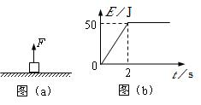
B.力 F 的功率恒为 50W

C.2 s 末物块的动能为 25 J

D.落回地面时物块的动能为 50 J

16．如图所示，倾角 30°、高为 L 的固定斜面底端与光滑水平面平滑相连，质量分别为 3m、m 的两个小球 A、B 用一根长为 L 的轻绳连接，A 球置于斜面顶端。现由静止释 放 A、B 两球，B 球与弧形挡板碰撞过程时间极短无机械能损失，且碰后只能沿斜面下 滑，两球最终均滑到水平面上。已知重力加速度为 g，不计一切摩擦，则
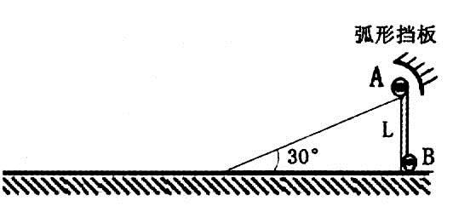
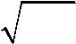

5 g L
A．A 球刚滑至水平面时的速度大小为
2
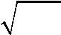
6 g L
B．B 球刚滑至水平面时的速度大小为
2

C．在 A 球沿斜面下滑的过程中，轻绳对 B 球先做正功、后不做功

D．两小球在水平面上不可能相撞

Ⅱ卷

二、实验题（共 12 分）

17.(1)成都七中林荫校区某同学采用半径 R＝25 cm 的 1/4 圆弧轨道做平抛运动实验，

其部分实验装置示意图如图 17（1）甲所示．实验中，通过调整使出口末端 B 的切线水

平后，让小球从圆弧顶端的 A 点由静止释放．图 17（1）乙是小球做平抛运动的闪光照

片，照片中的每个正方形小格的边长代表的实际长度为 4.85 cm.已知闪光频率是 10 Hz.

则根据上述的信息可知

试卷第 5 页，总 8 页
○1小球到达轨道最低点 B 时的速度大小 vB＝________ m/s，小球在 D 点时的竖直速 度大小 vDy＝________ m/s，当地的重力加速度 g＝________ m/s²；

○2小球在圆弧槽轨道上是否受到了摩擦力：________(填“受到”、“未受到”或

“条件不足，无法确定”)．
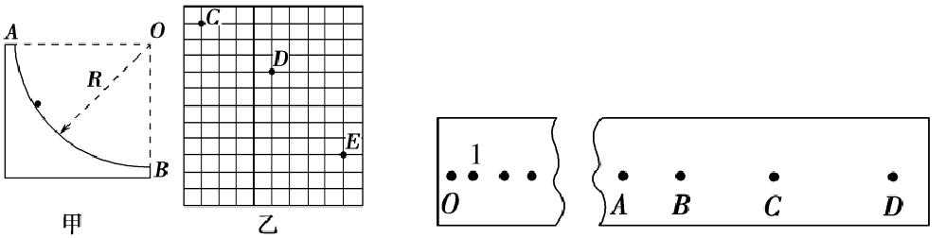

图 17（1） 图 17（2）

（2）成都七中网校某远端学校所在地重力加速度 g 恰好与（1）问中七中林荫校区 同学所测的结果一样。该校同学在做“验证机械能守恒定律”实验时，使用重物的质量 为 m＝1.00 kg，打点计时器所用电源的频率为 f＝50 Hz.得到如图 17（2）所示为实验 中得到一条点迹清晰的纸带．点 O 与点 1 间的距离约为 2mm，另选连续的 4 个点 A、B、 C、D 作为测量的点，经测量知 A、B、C、D 各点到 O 点的距离分别为 63.35 cm、70.36 cm、 77.76 cm、85.54 cm.

根据以上数据，可知重物由 O 点运动到 C 点，重力势能的减少量等于________，动 能的增加量等于________(取 3 位有效数字)．

三、计算题（共 50 分）

18（10 分）．我国探月工程已规划至“嫦娥四号”，并计划在 2017 年将嫦娥四号探月 卫星发射升空。到时将实现在月球上自动巡视机器人勘测。已知万有引力常量为 G，月 球表面的重力加速度为 g，月球的平均密度为 ρ，月球可视为球体，球体积计算公式

- = ⁴ π R ³ 。求：

3

（1）月球质量 M.

（2）嫦娥四号探月卫星在近月球表面做匀速圆周运动的环绕速度 v。

19（12 分）．某汽车研发机构在汽车的车轮上安装了小型发电机，将减速时的部分动 能转化并储存在蓄电池中，以达到节能的目的。某次测试中，汽车以额定功率行驶 700m 后关闭发动机，测出了汽车动能 Ek 与位移 x 的关系图象如图，其中①是关闭储能装置 时的关系图线，②是开启储能装置时的关系图线。已知汽车的质量为 1000kg，设汽车 运动过程中所受地面阻力恒定，空气阻力不计，求

试卷第 6 页，总 8 页
（1）汽车的额定功率 P；

（2）汽车加速运动 500m 所用的时间 t；

（3）汽车开启储能装置后向蓄电池提供的电能 E？
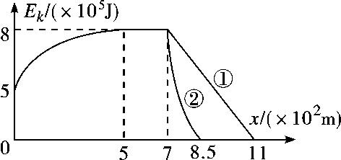

20.（13 分）如图 20 所示，质量为 m 的小球，由长为 L 的细线系住，线能承受的最大 拉力是 9mg，细线的另一端固定在 A 点，AB 是过 A 的竖直线，E 为 A 正下方的一点，且 AE=0.5L，过 E 作水平线 EF，在 EF 上钉铁钉 D，现将小球拉直水平，然后由静止释放， 小球在运动过程中，不计细线与钉子碰撞时的能量损失，不考虑小球与细线间的碰撞．

（1）若钉铁钉位置在 E 点，请计算说明细线与钉子第一次碰撞后，细线是否会被拉断？

（2）要使小球能绕铁钉在竖直面内做完整的圆周运动，求钉子位置在水平线 EF 上距 E

点距离的取值。

试卷第 7 页，总 8 页

21．（15 分）如图所示，以 A、B 和 C、D 为断点的两半圆形光滑轨道固定于竖直平面内， 一滑板静止在光滑的地面上，左端紧靠 B 点，上表面所在平面与两半圆分别相切于 B、C 两 点，一物块（视为质点）被轻放在水平匀速运动的传送带上 E 点，运动到 A 点时刚好与传送 带速度相同，然后经 A 点沿半圆轨道滑下，且在 B 点对轨道的压力大小为 10mg，再经 B 点 滑上滑板，滑板运动到 C 点时被牢固粘连。物块可视为质点，质量为 m,滑板质量为 M=2m， 两半圆半径均为 R,板长 l=6.5R,板右端到 C 点的距离为 L=2.5R，E 点距 A 点的距离 s=5R， 物块与传送带、物块与滑板间的动摩擦因数相同，重力加速度为 g。求

(1)物块滑到 B 点的速度大小.

(2)物块与传送带、物块与滑板间的动摩擦因数.

(3)求物块与滑板间因摩擦而产生的总热量.
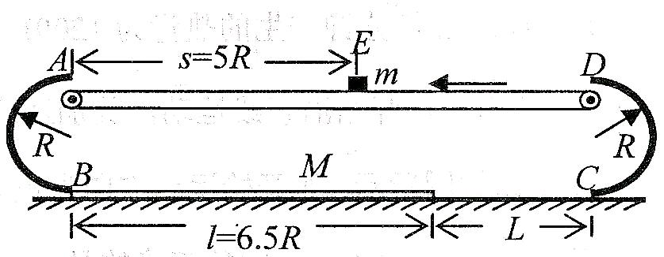

试卷第 8 页，总 8 页

高一物理试题参考答案
一、不定项选择题（每小题3分，共48分，选对不全得2分）

1 | 2 | 3 | 4 | 5 | 6 | 7 | 8
C | B | D | B | A | D | C | A
9 | 10 | 11 | 12 | 13 | 14 | 15 | 16
D | AC | C | CD | BD | CD | AD | AC

二、实验题（共12分）
17答案：(1) 1.94 1.94 9.7 受到
（2）7.54J 7.20 J

四、计算题（共50分）
18．（1）$M=\frac{9g^{3}}{\text{16}π^{2}ρ^{2}G^{3}}$（2）
- 解：（1）设：月球半径为R
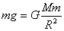 ……① （2分）
月球的质量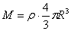 ……② （2分）
由①②得：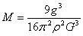 ……③ （1分）
（2）万有引力提供向心力：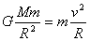 ……④ （2分）
由①②得：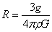 ……⑤ （2分）
由④⑤得：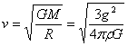 ……⑥ （1分）

19．（1） （2）16.25s （3）
解：（1）关闭发动机且关闭储能装置后，汽车在地面的阻力f的作用下减速至静止，由动能定理
2分
解得 1分
汽车匀速运动的动能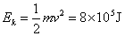
解得 1分
汽车匀速运动时牵引力大小等于阻力，故汽车的额定功率
1分
解得 1分
（2）汽车加速运动过程中，由动能定理
2分
解得 1分
（3）由功能关系，汽车开启储能装置后向蓄电池提供的电能为
2分
解得 1分
20（1）不会断（2）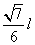≤x≤
- 解析： （1）小球释放后沿圆周运动，运动过程中机械能守恒，设运动到最低点速度为v，由机械能守恒定律得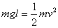 1分，碰钉子瞬间前后小球运动的速率不变，碰钉子前瞬间圆周运动半径为l，碰钉子前瞬间线的拉力为F₁，碰钉子后瞬间圆周运动半径为l/2，碰钉子后瞬间线的拉力为F₂，由圆周运动、牛顿第二定律得：，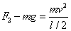 1分
得 1分 绳子不会断 1分
（2）设在D点绳刚好承受最大拉力，记DE=x₁，则：AD=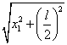
悬线碰到钉子后，绕钉做圆周运动的半径为：r₁=l－AD= l－
当小球落到D点正下方时，绳受到的最大拉力为F，此时小球的速度v₁，由牛顿第二定律有：
F－mg=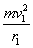 1分 结合F≤9mg
由机械能守恒定律得：mg (+r₁)= mv₁² 2分
由上式联立解得：x₁≤ 1分
随着x的减小，即钉子左移，绕钉子做圆周运动的半径越来越大．转至最高点的临界速度也越来越大，但根据机械能守恒定律，半径r越大，转至最高点的瞬时速度越小，当这个瞬时速度小于临界速度时，小球就不能到达圆的最高点了．
设钉子在G点小球刚能绕钉做圆周运动到达圆的最高点，设EG=x₂，
则：AG=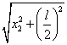 r₂=l－AG= l－ 在最高点：mg≤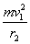 由机械能守恒定律得：mg (—r₂)= mv₂² 2分 联立得：x₂≥ 2分
钉子位置在水平线EF上距E点距离的取值范围是： ≤x≤ 1分
21（1） (2)0.5 (3)3.5mgR
- 设物块运动到B的速度分别为 v1，由牛顿第二定律得：
2分
解得： 1分
- 从E到B由动能定理得
mg2R+ 2分
解得： 2分

- 对物块由牛顿第二定律得：a₁=
对滑板由牛顿第二定律得：a₂= 1分
设经过时间t滑板与物块达到共同速度时，位移分别为，
V₁-a₁t=v
V=a₂t
X1= x2= 1分
联立解得： 1分即物块与滑板在达到共同速度时，物块未离开滑板
则Q1= 1分
物块与木板此后以共同速度匀速运动至C点 滑板则不再运动，物块继续往前运动0.5R冲上圆弧,
Q2= 1分
由动能定理得
1分
Vc=
物块滑回来，由能量守恒可得
Q3== 1分
则总热量Q=3.5mgR 1分

